ANEXO 5

DECLARACIÓN JURADA PARA EL PROCESO DE CONTRATACIÓN

Yo,…………………………………………………………………………………………………..……...
Identificado (a) con D.N.I. Nº ………..…………, y domicilio actual
en…………………………………, correo electrónico…………………………………….…..y
teléfono………………….
DECLARO BAJO JURAMENTO:
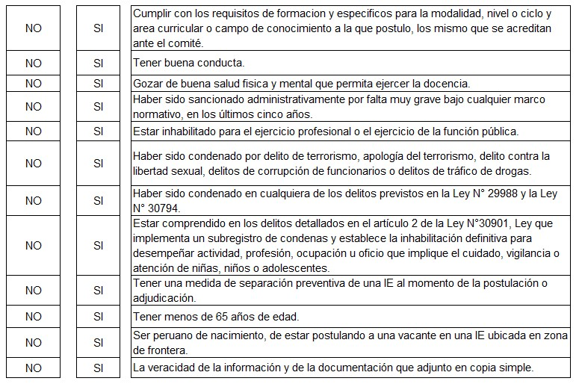
Doy a conocer y autorizo3 al Jefe de personal, al comité o al director/a de la IE, a ser notificado/a a través del correo electrónico y teléfono señalado en la presente, del resultado de la evaluación o la propuesta para acceder a una plaza de contrato docente.

Firmo la presente declaración de conformidad y en caso de resultar falsa la información que proporciono, me sujeto a los alcances de lo establecido en el TUO de la LPAG, el Decreto Legislativo N° 1367 y otras normas legales convexas, autorizando a efectuar la comprobación de la veracidad de la información declarada en el presente documento.

Dado en la ciudad de………………. a los……..días del mes de………… del 20….

………………………………..
(Firma) Huella digital
DNI: ………..………………… (índice derecho)

3 Ley Nº 29733 Ley de Protección de Datos, Título I articulo 5 Principio de consentimiento

